【プレスリリース】
2023年9月29日
報道関係各位

*本プレスリリースは、独congatecが、2023年9月28日（現地時間）、ドイツで発表したプレスリリースの抄訳です。

コンガテック、TI Jacinto™ 7 TDA4x と DRA8x プロセッサを搭載した
新しい SMARC モジュールを発表

ハイエンドのエッジAI やビジョンを超低消費電力で処理

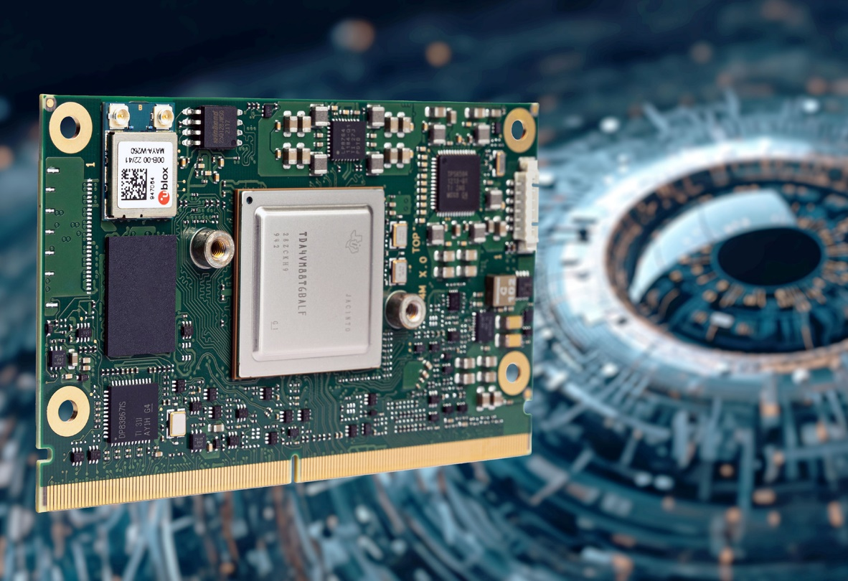

組込み、およびエッジ コンピューティング テクノロジーのリーディング ベンダーであるコンガテック（congatec）は、Texas Instruments Jacinto™ 7 TDA4x または DRA8x プロセッサを搭載した最新の SMARC 2.1 コンピュータ・オン・モジュールのリリースを発表しました。 これらの新しい産業グレードのコンピュータ・オン・モジュールは、デュアル Arm Cortex-A72 プロセッサとパワフルな AIアクセラレータ、および 3Dグラフィックスを備えており、超低消費電力（ULP）のハイパフォーマンス AIエッジ アプリケーションに最適です。 conga-STDA4 モジュールの消費電力はわずか 5～10ワットで、そのターゲット分野は無人搬送車（AGV）や自律走行搬送ロボット（AMR）のほか、建設機械や農業機械など、2D/3Dカメラやレーダー、LIDAR（光による検知と測距）による近距離分析を必要とする産業用車両などです。 また、エッジにおいてパワフルでエネルギー効率の高い AI処理を必要とする、ビジョンに重点を置いた産業オートメーションやメディカル ソリューションにも適しています。

新しい SMARC モジュールには、2つの MIPI CSI カメラ入力が装備されています。 TDA4x プロセッサ搭載の conga-STDA4 には、イメージ・シグナル・プロセッサ（ISP）、ビジョン アクセラレータ、TI Model Zoo の事前トレーニング済み AIモデルが付加されており、AI を活用したアプリケーション開発をシームレスに開始することができます。 さらに、機能を強化するための Robotic SDK が含まれています。 DRA8x バージョンには、ビジョン アクセラレータがなく、コスト効率の高いオプションを提供します。 どちらのモジュールも過酷な産業環境に耐えるように設計されており、-40℃～+85℃ の拡張温度範囲への対応に加え、Time-Sensitive Networking（TSN）、およびサイバーセキュリティ対策をサポートしています。

「パワフルな Texas Instruments Jacinto™ 7 TDA4x や DRA8x プロセッサを、コンガテックのハイパフォーマンス SMARC 2.1 モジュール エコシステムに統合することで、先進的な Arm Cortex-A72 ベースの SoC テクノロジーを使った設計開発プロセスを簡素化します。 これにより、さまざまな組込み業界の、ビジョンを使った状況認識の設計者は、コア・コンピテンシーに注力できるようになり、特に産業向けの量産における初期コストを節約し、市場投入までの時間を短縮することができます」 と、コンガテックのプロダクトマネージメント ディレクターである マルティン・ダンツァー（Martin Danzer）氏は説明します。 産業用OEM、特にフルカスタム設計をおこなうための十分な時間と予算を掛けたくない企業は、コンガテックが提供する革新的な SMARC ハイパフォーマンス エコシステムの恩恵を受けることができます。 このエコシステムにより高い設計セキュリティを確保し、NREを低く抑え、設計プロセスを合理化することができます。

機能セットの詳細
SMARC 2.1 規格準拠のコンガテックの新しい conga-STDA4 コンピュータ・オン・モジュールには、2つの Arm Cortex-A72 と 6つの Arm Cortex-R5F を内蔵した Texas Instruments Jacinto™ 7 TDA4VM または DRA829J プロセッサが搭載されています。 MIPI-CSI カメラ用の2x MIPI-CSI 4レーンと内蔵のイメージ・シグナル・プロセッサ（ISP）を備えた新しいモジュールにより、高品質のカメラ、LIDAR、またはレーダー データのキャプチャと処理が可能になります。 このモジュールは、最大 8 TOPS のディープラーニング行列乗算アクセラレータ（MMA: Matrix Multiply Accelerators）と、最大 80 GFLOP の C7x 浮動小数点ベクトル DSP を備えており、ディープラーニングと AI プロセッシングに優れたパフォーマンスを提供します。 Jacinto™ 7 TDA4VM バージョンには、イメージ・シグナル・プロセッサ（ISP）を備えたビジョン・プロセッシング・アクセラレータ（VPAC: Vision Processing Accelerators）と複数のビジョン・アシスト・アクセラレータが含まれており、高品質の画像処理と分析を確実におこなうことができます。 両方のプロセッサ バージョンに共通しているのは、正確な深度認識とモーション トラッキングを可能にする、深度およびモーション処理アクセラレータ（DMPAC: Depth and Motion Processing Accelerators）です。 GPGPU 機能を含むグラフィックス パフォーマンスは、インテグレートされたグラフィックス アクセラレータ 3D GPU PowerVR Rogue 8XE GE8430 によって強化されています。 この新しいモジュールは、コンガテックのハイパフォーマンス SMARC 2.1 モジュール エコシステムに組み込まれており、これにはカスタマイズされた冷却ソリューション、評価用およびアプリケーション用のキャリアボード、信号コンプライアンステスト、コンフォーマル コーティング、デザインイン トレーニングなどの付加価値サービスが含まれています。

Texas Instruments Jacinto™ 7 TDA4V または DRA8 プロセッサを搭載した新しい conga-STDA4 SMARC コンピュータ・オン・モジュールは、Linux、QNX、RTOS、および VxWorks をサポートしており、次の標準コンフィグレーションがあり、リクエストに応じてカスタマイズ オプションも利用することができます。
プロセッサ | Arm Cortex-A72 | Arm Cortex-R5F | DSPコア / GFLOPs | VPAC / DMPAC
TI TDA4VM | 2 | 6 | 1x C7x / 80  2x C66 / 40 | Yes
TI DRA829J | 2 | 6 | 1x C7x / 80  2x C66 / 40 | No

コンガテックの新しい conga-STDA4 SMARC モジュールとその機能の詳細については、以下のサイトをご覧ください。
https://www.congatec.com/jp/products/smarc/conga-STDA4/

##

コンガテック（congatec）について
コンガテック（congatec）は、組込み、およびエッジコンピューティング製品とサービスにフォーカスした、急速に成長しているテクノロジー企業です。ハイパフォーマンス コンピュータモジュールは、産業オートメーション、医療技術、ロボティクス、テレコミュニケーション、その他の多くの分野の幅広いアプリケーションやデバイスで使用されています。当社は、成長する産業ビジネスにフォーカスする、ドイツのミッドマーケットファンドである株主のDBAG Fund VIIIに支えられており、これらの拡大する市場機会を活用するための資金調達とM&Aの実績があります。また、コンピュータ・オン・モジュールの分野では、世界的なマーケットリーダーであり、新興企業から国際的な優良企業まで優れた顧客基盤を持っています。
詳細については、当社のウェブサイトhttps://www.congatec.com/jp、またはLinkedIn、Twitter、YouTubeをご覧ください。

■本製品に関するお問合せ先
コンガテックジャパン株式会社 担当：山崎
TEL: 03-6435-9250
Email: sales-jp@congatec.com

■本リリースに関する報道関係者様からのお問合せ先
（広報代理）オフィス橋本 担当：橋本
Email: congatec@kitajuji.com

テキストと写真は、以下のサイトから入手することができます。
https://www.congatec.com/jp/congatec/press-releases.html

